Муниципальное бюджетное общеобразовательное учреждение
«Студенковская средняя общеобразовательная школа»

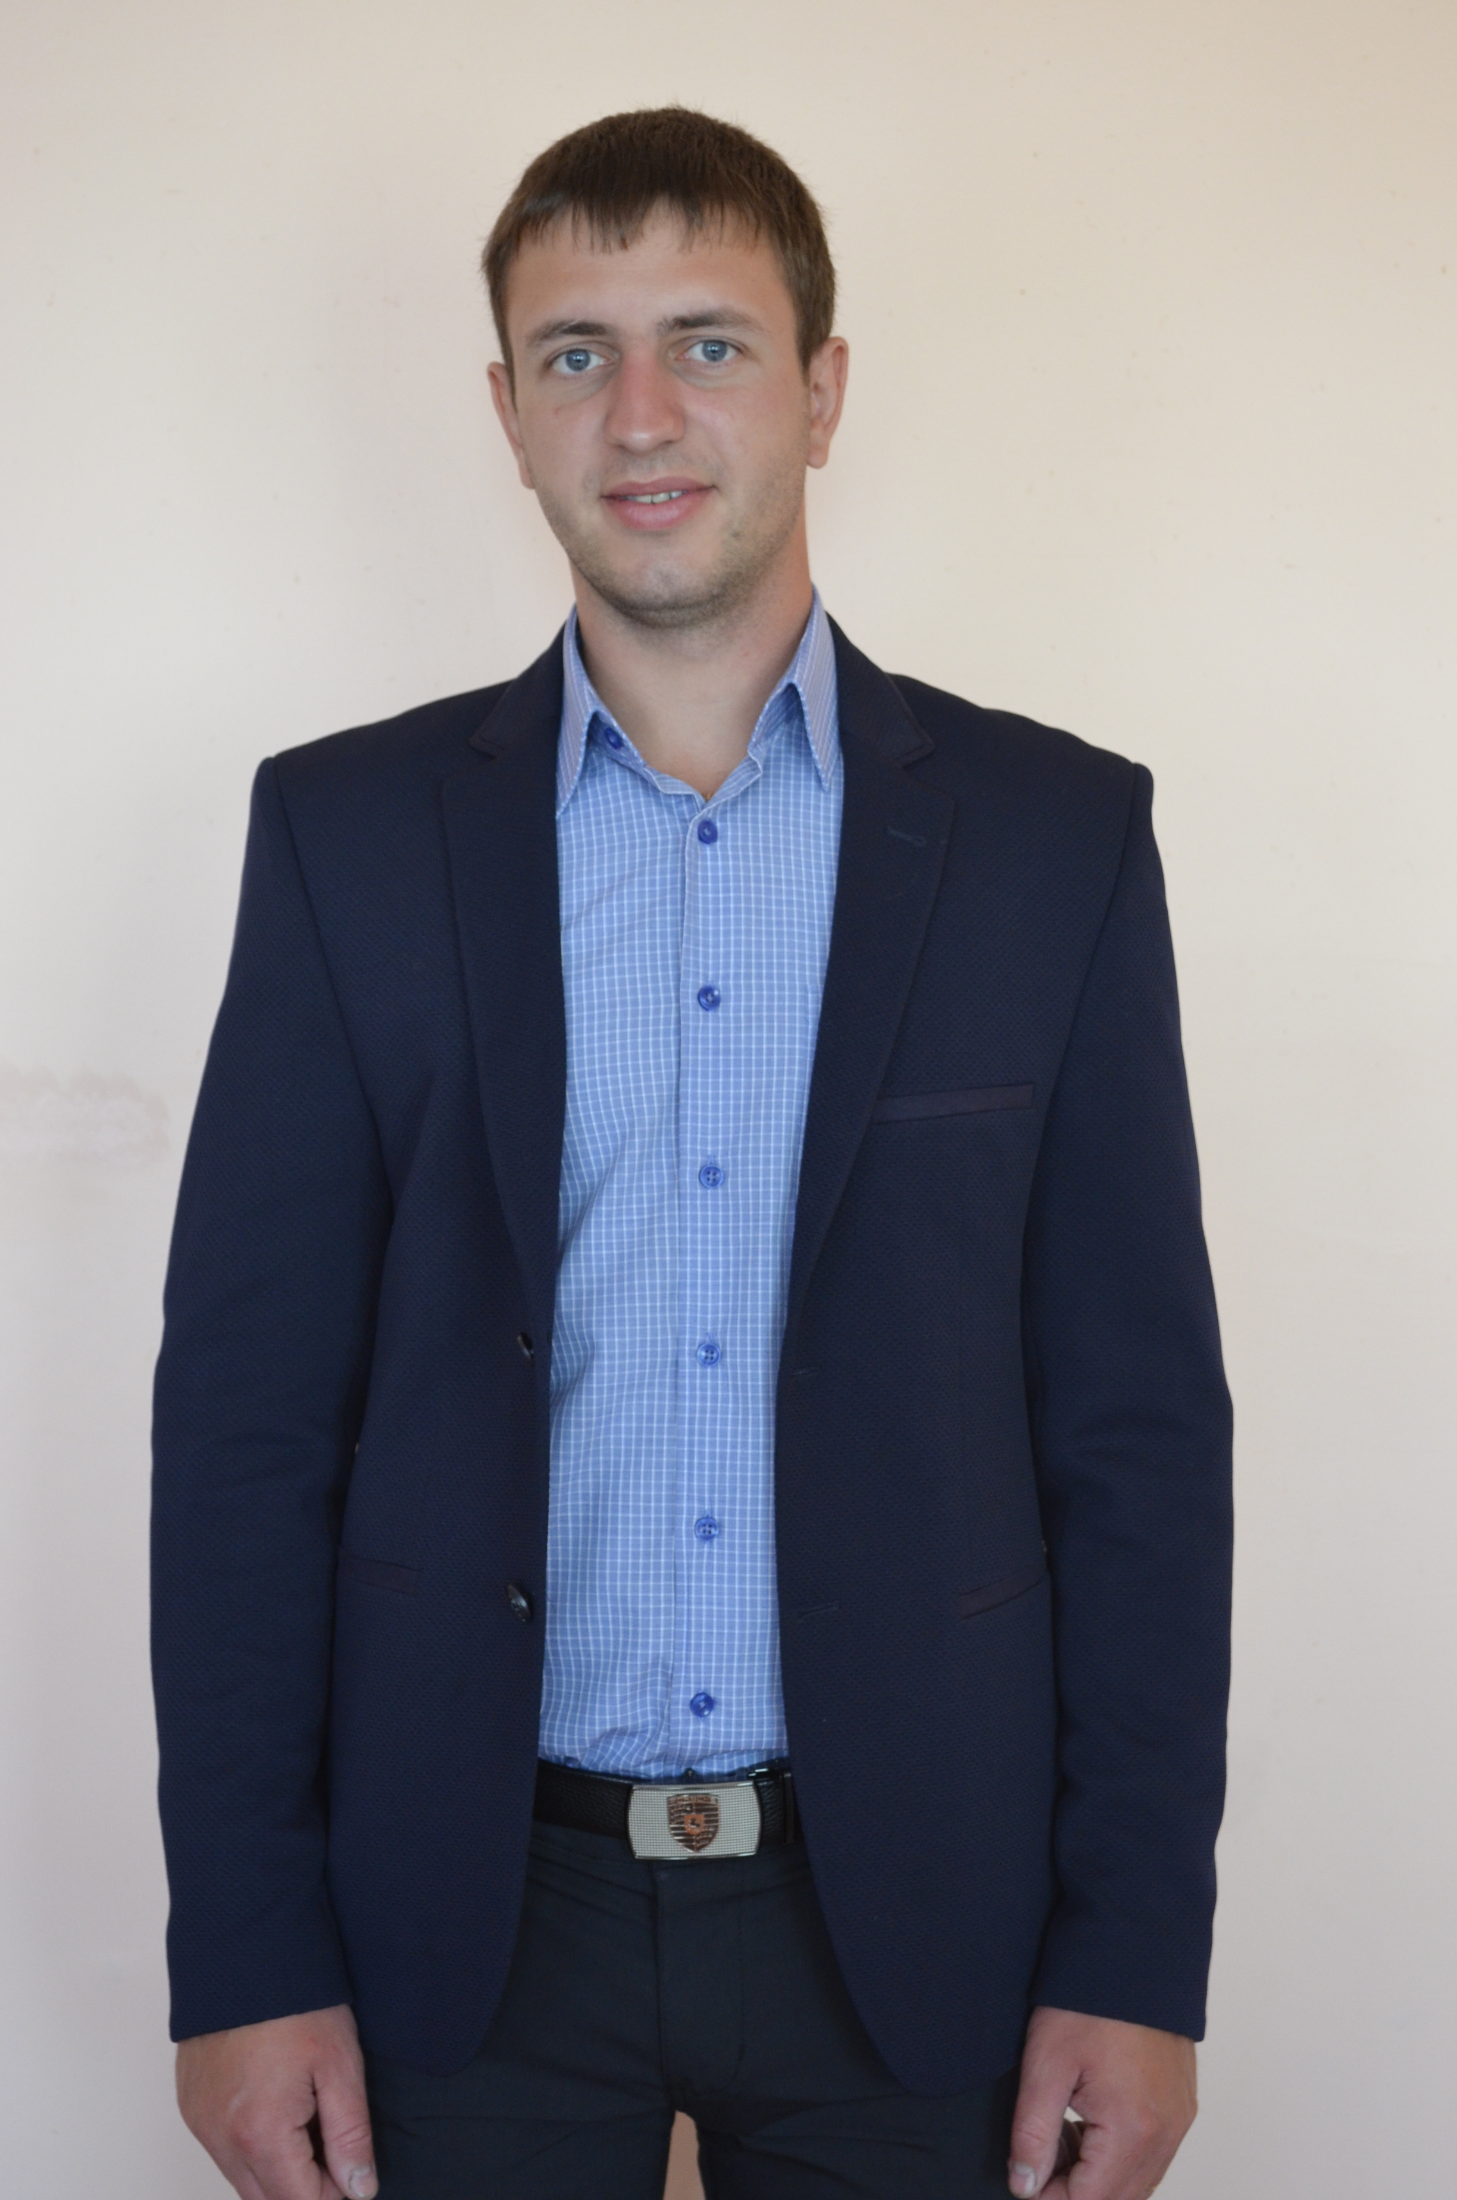

Портфолио
учителя

Морозова Ильи Алексеевича
Ф.И.О. полностью

учителя технологии
учителя (предмет)
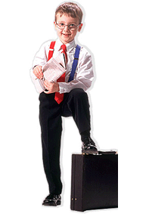

1 раздел «Общие сведения об учителе»

Фамилия, имя, отчество | Морозов Илья Алексеевич
Дата и год рождения | 02.08.1989 г.
Место работы, должность и дата назначения на эту должность | МБОУ «Студенковская СОШ» учитель технологии, 2013 г.
Образование (в какое и когда образовательное учреждение поступил, когда окончил, специальность и квалификация по диплому) | Высшее, Мичуринский государственный аграрный университет, 2007-2012, по специальности агрономия
Общий трудовой стаж | 2 года 3 месяц
Стаж педагогической работы (по специальности) | 2 года 3 месяц
Стаж работы в данном учреждении | 2 года 3 месяц
Преподаваемый предмет, параллель, классы, классное руководство | Технология (мальчики) 5-11 классы, 8 класс классное руководство

Аналитический отчет
о деятельности педагога Морозова Ильи Алексеевича
В своей педагогической практике я использую множество педагогических технологий, в том числе, и современные. Любой урок включает в себя объединение нескольких технологий. В настоящий момент мы называем этот процесс интеграцией. Работая над проблемой интеграции образовательной области “технология” с другими образовательными областями, я пришел к выводу, что основные из них – это проектные, информационные, интеграционные, моделирующие.
Интегрировать на уроке можно как педагогические технологии, так и предметные области. Сразу отмечу, что я использую в своей работе не только интеграцию предметных областей, но и методических приёмов.
Особое значение имеет предметное содержание деятельности и подбор соответствующих ему способов и средств деятельности учителя и ученика. В классах учатся дети с разными интеллектуальными, психофизическими и социальными возможностями. Межпредметные связи позволяют мне заинтересовать учащихся с разноуровневыми знаниями, умениями и навыками. Например, детей с техническим или гуманитарным складом ума. Используя интегрированный подход в обучении, мне удалось показать интеграцию образовательной области “технология” с взаимно удалёнными предметными областями, такими как физика, химия, биология, психология, история, экономика, филология. Физические и химические свойства материалов, исторические справки, влияние экологических факторов на человека, расчёт себестоимости – всё это рассматривается на уроке.
Дидактическая система обучения предусматривает широкое использование в процессе учения эвристических и исследовательских методов, которые должны удовлетворять созидательные потребности учащихся. Широко использовавшиеся в педагогической практике исследовательский метод обучения, бригадно-лабораторный метод, метод экспериментов наряду с некоторым отрицательным влиянием на личность учащихся — снижение общеобразовательного уровня, снижение качества знаний основных наук — имели явно выраженную развивающую направленность. Негативные педагогические последствия возникали, как правило, вследствие нарушения дидактических закономерностей построения процесса учения. Это правомерно и для метода проектов, который выявляет свою педагогическую эффективность только при дидактически правильном его применении. Учитель разрабатывает ясные и понятные как для него самого, так и для учащихся цели и задачи обучения (учения) на каждом конкретном этапе учебного процесса.
В поле моей педагогической деятельности и профессиональных интересов – инновационная работа в школе, а именно: применение информационных технологий на уроках технологии. В нашей школе уделяется огромное внимание процессу информатизации образования. К сожалению, даже в 21 веке, когда в школе доступен компьютер, а к Интернету подключены почти все образовательные учреждения, не каждый учитель технологии захочет тратить своё время на использование информационных технологий на своих уроках. Но я считаю, что не только дети, но в первую очередь учителя должны быть разносторонне развиты, и идти в ногу со временем. Поэтому, компьютер – один из моих помощников на уроке. И не всегда можно купить методическое пособие к той или иной теме по причине финансирования или необходимых комплектов просто нет в продаже. В таких случаях компьютер – просто находка для подготовки к урокам. А потом такие занятия уже становятся привычными, а, самое главное, желанными и одними, из наиболее эффективных. Я полагаю, что применение информационных технологий позволяет мне реализовать одну из ключевых образовательных компетенций – информационную. Эта компетенция обеспечивает навыки деятельности ученика с информацией, содержащейся в предмете “технология”. То есть при помощи реализации объектов и информационных технологий формируются умения самостоятельно искать, анализировать и отбирать необходимую информацию, организовывать, преобразовывать, сохранять и передавать её. Кроме того, прослеживается заинтересованность учащихся при работе с компьютером.
Стараюсь широко использовать построение уроков на основе моделирующего обучения (игровые: квест-технологии, ролевые ситуации, соревновательные элементы), а также технологии дифференцированного подхода в обучении (групповые формы учебной работы) и построение уроков на основе коммуникационных технологий (диалоговая и дискуссионная форма работы). Замечу, что очень важны уроки-конференции, когда предлагаются вниманию одноклассников самостоятельно подготовленные доклады детей. Думаю, что при такой форме проведения уроков достигается их развивающая цель, а именно – самостоятельность мышления, умение выступать перед аудиторией, отделение от главного второстепенного, ответственность за свою работу. А это отражает коммуникативная образовательная компетенция.
Могу сказать, что в своей педагогической практике стараюсь чаще проводить элементы уроков-исследований, где дети активизируют умственную деятельность, учатся выбирать суть, анализируют, делают выводы. Все выше перечисленные технологии являются самыми актуальными на уроках технологии.
К современным технологиям относятся и те, которые направлены на сохранение здоровья детей. Здоровье – это состояние полного физического, духовного и нравственного благополучия. Но, известный факт, что огромный процент обучающихся в образовательных учреждениях теряют своё здоровье, если процесс обучения организован неправильно или недостаточно органично. Поэтому, большое внимание, с моей точки зрения, следует уделять здоровьесберегающим технологиям. Со своей точки зрения могу отметить, что после проведения уроков, основанных на пропаганде здоровьесберегающих технологий, учащиеся значительно активнее уделяют внимание своему здоровью, правильному питанию и т.д.
+

